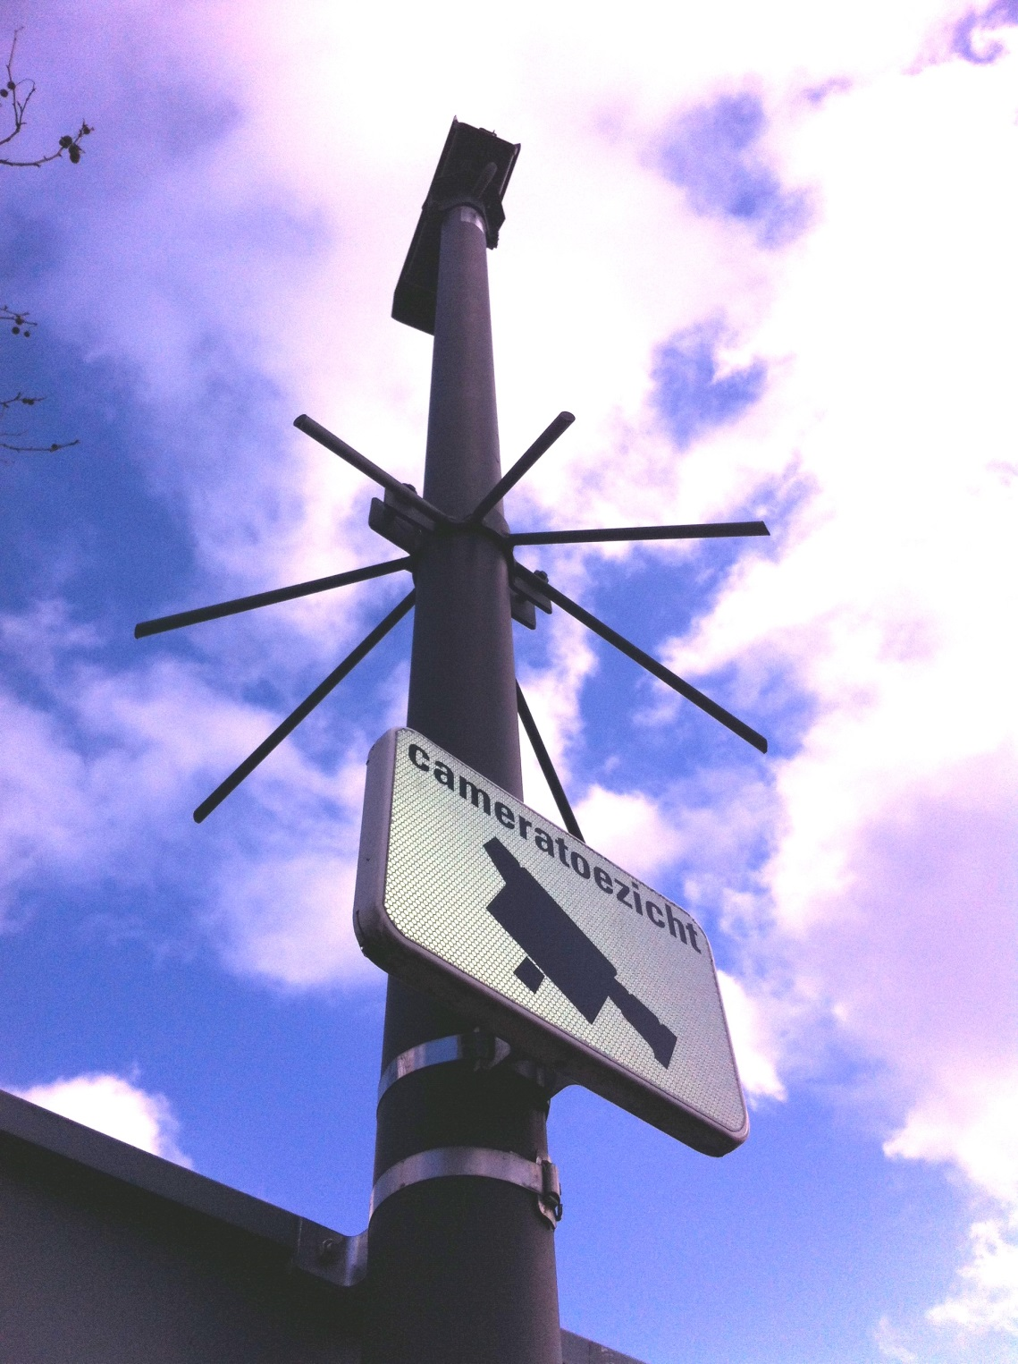

Visie en beleidskader cameratoezicht Helmond
2015 - 2018

- Inleiding
De belangrijkste conclusie uit de quickscan cameratoezicht (DSP-groep, 10 april 2014) is dat een visie voor het cameratoezicht ontbreekt in de gemeente Helmond. Omdat er geen visie is, ontbreekt een beleidskader waarin bepaald is hoe er met het cameratoezicht omgegaan wordt (doelen, plaatsen, projectorganisatie). Hierdoor is er geen overeenstemming over wanneer camera’s geplaatst of verwijderd worden en daardoor groeit het aantal camera’s gestaag. In dit document schetsen we een kader voor cameratoezicht in Helmond.

Totstandkoming van de visie
Deze visie is in opdracht van de burgemeester opgesteld. Het proces van totstandkoming is begeleid door onderzoeks- en adviesbureau DSP-groep en bestond uit de volgende stappen:
- Ambtelijke voorbereiding
- Twee bijeenkomsten met fractievoorzitters van de raad (informeren en raadplegen)
- Een bijeenkomst met het College (informeren en raadplegen)
- Ambtelijke uitwerking
- Presentatie (opiniërend) in de Commissie Bestuur en Economie
- Vaststelling burgemeester (29 juni)

De volgende stappen in het proces zijn:
- Kennisname driehoek
- Ter kennisname aan gemeenteraad (1 of 29 september)
- Ambtelijke uitwerking visie

- Cameratoezicht, hoe werkt dat nou?

Cameratoezicht kan op verschillende manieren werken; we onderscheiden drie hoofddoelen en vijf subdoelen.
Hoofd- en subdoelen cameratoezicht
(hoofddoelen zijn donkergrijs, subdoelen lichtgrijs)

*Opsporing kan geen hoofddoel zijn voor gemeentelijk cameratoezicht, maar het is wel gebruikelijk opsporing als bijvangst te kiezen. In de dagelijkse praktijk blijkt dat opsporing de facto wel als doel wordt gezien door veel betrokkenen.

Preventie
Veiliger gevoel
Voorbeelden
- Iemand loopt een gebied binnen, ziet dat er cameratoezicht is en denkt: “Ah, er wordt hier op mij gelet, als mij iets overkomt dan komt er iemand om mij te helpen.” Deze persoon zal zich waarschijnlijk veiliger voelen door de camera’s.
- Een andere persoon loopt hetzelfde gebied binnen en denkt: “Hé, er hangen camera’s in dit gebied, er zal dus wel het een en ander gebeuren hier.” De kans bestaat dat deze persoon zich onveiliger voelt door de camera’s.

Camera’s kunnen dus zowel positief als negatief inwerken op het veiligheidsgevoel. Welke van de twee effecten wordt bereikt hangt af van het gebied, de mensen in dat gebied, hun verwachtingen en hun eerdere ervaringen. Mensen die zich al onveilig voelen zullen in een camera een bevestiging van dat gevoel zien, terwijl mensen die zich veilig voelen de camera waarschijnlijk niet eens bewust waarnemen. De wetenschap over onveiligheidsgevoelens leert ons dus vooral dat er maatwerk per cameragebied nodig is. In elk geval verdient het aanbeveling vooraf goed na te denken over de boodschap die de camera’s en de bordjes moeten uitzenden (afschrikking of vertrouwen) en de doelgroep (boeven of burgers). Er kan immers maar één boodschap worden gekozen en het is van belang na te denken of de mogelijke negatieve effecten op het veiligheidsgevoel van de grote groep ‘gewone’ voorbijgangers wel gerechtvaardigd worden door het afschrikwekkende effect op potentiële daders.

Afschrikking daders
Voorbeelden
- Een persoon wil een autokraak zetten, ziet een mooie dure auto met een handtas op een van de stoelen. Voordat hij de ruit intikt kijkt hij om zich heen en ziet een camera hangen. Hij bedenkt zich en loopt weg.
- Een jongen komt ’s avonds laat uit de kroeg in kennelijk beschonken toestand. Een ander botst tegen hem op. Hij wordt boos en er ontstaat een vechtpartij. De camera boven hun hoofd is een stille getuige.

Diverse onderzoeken onder (veroordeelde) criminelen en veroorzakers van overlast, we noemen ze hier ‘daders’, hebben aangetoond dat camera’s preventief kunnen werken. Het idee dat de beelden worden bekeken en opgenomen heeft op sommige daders een afschrikwekkend effect waardoor ze afzien van het plegen van een voorgenomen daad. Maar dat geldt alleen voor daders die vooraf een inschatting maken van de risico’s van hun handelen; de rationele daders. Camera’s hebben minder preventief effect op impulsieve daders, bijvoorbeeld personen onder invloed van drank, drugs of hevige emoties. Het afschrikwekkende effect van camera’s blijkt het grootst te zijn op criminelen die eerder zijn veroordeeld op basis van camerabeelden.
Als ergens een camera wordt geplaatst, is er vaak sprake van een soort schokeffect op de doelgroep van potentiële daders. Zij voelen zich bekeken en vragen zich af of er rechtstreeks naar de beelden wordt gekeken. Dit schokeffect heeft vaak een korte duur, zeker als niet blijkt dat de camera’s live uitgekeken worden en er direct opgetreden wordt aan de hand van de beelden.
Om het preventieve effect van cameratoezicht te maximaliseren is het nodig veel aandacht aan de camera’s te besteden én te zorgen voor reacties op incidenten. Het ophangen van camera’s en informatieborden zelf is in elk geval niet genoeg voor een blijvend en substantieel effect op het gedrag van daders.
Camera’s hebben een zeer beperkt afschrikwekkend effect op impulsieve daders en een mogelijk groot effect op rationele daders. Maar het schrikeffect is van korte duur: om het effect te bestendigen moeten de camera’s echt worden gebruikt. Als er geen reactie volgt op incidenten, verwatert het effect van de camera’s snel.

Interventie
In de kiem smoren
Voorbeeld
Dezelfde jongen uit het laatste voorbeeld komt uit de kroeg. Een cameraobservant ziet dat de jongen dronken is, houdt hem in de gaten en stuurt alvast een koppel handhavers zijn kant op. De jongen botst met een andere jongen en er dreigt een vechtpartij te ontstaan. De handhavers grijpen in en zorgen voor de-escalatie.
Rechtstreeks toezicht door middel van cameratoezicht kan een positief effect hebben op de veiligheid. Met behulp van de camera’s kunnen beginnende incidenten worden waargenomen waarna er een reactie op straat kan worden gegeven door de politie of andere toezichthouders. Beginnende incidenten kunnen op die manier in de kiem worden gesmoord en, als de fysieke reactie te laat komt om het incident te voorkomen, kan cameratoezicht alsnog helpen bij het volgen en aanhouden van (vluchtende) verdachten of bij de opsporing achteraf. Om dit proces goed te laten werken moet de organisatie kloppen: de camera’s moeten op de juiste plek staan en moeten aan de gewenste technische kwalificaties voldoen. Daarnaast moeten de observanten precies weten waar ze naar moeten kijken en moeten zij de juiste informatie doorgeven aan de handhavers op straat. Als laatste moet er natuurlijk voldoende handhavingscapaciteit op straat zijn om daadwerkelijk in te kunnen grijpen.

Steuntje in de rug
Voorbeeld
De politie moet in grijpen bij een vechtpartij in een uitgaanscentrum en vraagt of de cameraobservant meekijkt in het gebied zodat de agenten op straat niet verrast worden door andere groepen die zich met de vechtpartij komen bemoeien. Ook kan de politie na afloop van de vechtpartij de kemphanen voor de camera zetten met de vraag welke personen schuldig zijn aan het starten van de vechtpartij.

Met de camera’s is er extra toezicht in een gebied dat het fysieke toezicht kan versterken.

Opsporing
Een persoon wordt verdacht van het stichten van een brand in een winkel. Tijdens de zitting ontkent de verdachte überhaupt in het gebied aanwezig te zijn geweest rond de tijd dat de brand gesticht is. Aan de hand van camerabeelden wordt duidelijk dat de persoon wel degelijk het gebied inliep vlak voordat de brand uitbrak. De rechter bevindt de verdachte schuldig op basis van zijn aanwezigheid in het gebied en de benzinesporen op zijn jas.

De meerwaarde van camera’s voor opsporing achteraf kan groot zijn. Toch is de meerwaarde van cameratoezicht voor de opsporing nog bijna nooit overtuigend aangetoond in onderzoek. Dat komt doordat het vrijwel onmogelijk blijkt een directe koppeling te leggen tussen enerzijds de inzet van een camera en anderzijds de opsporing.
Dat ligt voor een deel aan de wijze waarop opbrengsten worden geregistreerd. In toezichtcentrales wordt meestal wel geregistreerd hoeveel en welke incidenten rechtstreeks zijn waargenomen en of er politie ter plaatse kwam, maar of dat vervolgens ook leidde tot meerwaarde in de opsporing speelt zich meestal ‘buiten beeld’ van de centrale af. De registratiesystemen van de politie en het Openbaar Ministerie bevatten geen standaard informatie over de rol die camerabeelden hebben gespeeld.
Het is overigens niet alleen een kwestie van registratie: het komt ook doordat het zeldzaam is dat camerabeelden het ultieme stukje bewijs opleveren. In heel veel gevallen leveren camerabeelden indirect informatie op die bruikbaar is in combinatie met informatie die op een andere wijze is verzameld. Camerabeelden leiden vaak tot het ‘opplussen’ van lopende onderzoeken.

Geen magic bullet
Alles overziend kunnen we concluderen dat cameratoezicht in potentie een waardevol middel kan zijn bij de bestrijding van criminaliteit, overlast en onveiligheidsgevoelens. Er moet echter wel aan een groot aantal randvoorwaarden voldaan worden. Het is niet zo dat het ophangen van camera’s alleen leidt tot verbeteringen in de veiligheidssituatie: cameratoezicht is geen magic bullet.

Om deze bewering kracht bij te zetten volgt hier een laatste voorbeeld dat landelijk breed uitgemeten is in de media.

Het waren schokkende beelden. Acht jongens op oorlogspad stortten zich in de binnenstad van Eindhoven op enkele toevallige passanten, en ze schopten er zelfs een bewusteloos. Maar hun acties werden vastgelegd op camera, en de beelden vonden hun weg naar YouTube en Opsporing Verzocht. Vervolgens kwamen er zoveel reacties binnen dat de politie de daders op het spoor kwam. Schokkend dus, maar ook hoopgevend. Niemand kon het nog ontkennen: de camera's hadden hun doel bereikt.

Of toch niet?

Er is veel geloof in de preventieve werking van camera’s, maar in dit geval is dit geen succesverhaal, want die jongens hebben zich niets van de camera’s aangetrokken. En dat is niet alles. Het rechtstreekse toezicht hielp ook niet om te interveniëren en de jongens tegen te houden: op de beelden kwam geen politie ter plaatse. En ook het derde doel van cameratoezicht werkte niet: voor de reguliere opsporing waren de camerabeelden niet genoeg. De politie heeft de daders immers niet herkend. De tips kwamen pas binnen toen de beelden waren vertoond op televisie en internet. Deze zaak is uiteindelijk wel opgelost dankzij de camerabeelden. Het is echter te betwijfelen of deze werkwijze geschikt is voor alle vergelijkbare incidenten. Ten eerste is het de vraag of politie en het Openbaar Ministerie dit soort beelden nog een keer zullen vertonen. Door de aantasting van de privacy kunnen de verdachten immers in aanmerking komen voor strafvermindering – dat bleek later in de rechtszaal. Bovendien kun je niet verwachten dat burgers elke keer zo massaal zullen helpen bij het oplossen. Daarvoor zijn die incidenten te talrijk: op internet zijn tientallen van dit soort filmpjes te vinden.
- Juridische basis

In Helmond hangen camera's van diverse eigenaren, die verschillende doelen dienen op verschillende juridische gronden. Dit beleidskader richt zich uitsluitend op publiek cameratoezicht door de gemeente in de openbare ruimte. Daarnaast hangen er bijvoorbeeld camera's in winkelcentra, in privédomeinen en op wegen. Deze camera's worden voor andere doeleinden en op andere juridische gronden geplaatst en vallen niet binnen dit beleidskader.

Gemeentewet en APV
De Gemeentewet (artikel 151c) stelt dat de gemeenteraad de burgemeester bij verordening de bevoegdheid mag verlenen om te besluiten tot toepassing van cameratoezicht op een openbare plaats indien het belang van de handhaving van de openbare orde daartoe noodzaakt. De gemeenteraad van Helmond heeft op 14 maart 2006 deze bevoegdheid aan de burgemeester gegeven. Het betreffende artikel luidt als volgt:

Artikel 2.10.1 Cameratoezicht op openbare plaatsen
- De burgemeester kan overeenkomstig artikel 151c van de Gemeentewet besluiten tot plaatsing van vaste camera’s voor een bepaalde duur ten behoeve van het toezicht op een openbare plaats.
- De burgemeester heeft de bevoegdheid als bedoeld in het eerste lid eveneens ten aanzien van andere openbare plaatsen.

Camera’s mogen alleen geplaatst worden ter handhaving van de openbare orde. Daaronder valt bijvoorbeeld de bestuurlijke voorkoming van strafbare feiten die invloed hebben op de openbare orde. Het cameratoezicht moet gerechtvaardigd zijn gezien de omvang van het probleem (proportionaliteit) en het gewenste resultaat kan niet met minder ingrijpende middelen worden bereikt (subsidiariteit).

Operationele regie politie
De verantwoordelijkheid voor de operationele regie van cameratoezicht in het publieke domein ligt bij de politie. Dit volgt uit artikel 151c Gemeentewet waarin is bepaald dat de burgemeester zich bij de uitvoering van zijn besluiten bedient van de politie. De burgemeester is belast met de uitvoering van het besluit tot plaatsing van camera’s. De burgemeester wijst de openbare plaatsen aan waar de camera’s geplaatst worden en bepaalt de duur van de plaatsing.
Overleg met OM
De bestrijding van onveiligheid is niet alleen een verantwoordelijkheid van het lokale bestuur, maar ook van het Openbaar Ministerie. Daarom is in artikel 151c (2e lid) Gemeentewet bepaald dat de burgemeester, na overleg met de officier van justitie, in de lokale driehoek de periode vaststelt waarin de geplaatste camera’s daadwerkelijk zullen worden gebruikt en de tijden waarop de beelden direct zullen worden bekeken.
Aangezien de vastgelegde beelden op grond van de Wet politiegegevens onder bepaalde voorwaarden worden gebruikt voor de opsporing en vervolging van een strafbaar feit, heeft dit consequenties voor de inzet en capaciteitsverdeling van het Openbaar Ministerie.
Bewaartermijn beelden
Op grond van artikel 151c (6e lid) Gemeentewet mogen met camera’s gemaakte beelden gedurende ten hoogste vier weken worden bewaard. Beelden mogen niet langer worden bewaard dan noodzakelijk is voor het doel waarvoor zij zijn verzameld.
Het hoofddoel van gemeentelijk cameratoezicht is handhaving van de openbare orde en niet de opsporing van strafbare feiten. Maar opgenomen beelden mogen onder strikte voorwaarden wel voor opsporing door politie en justitie worden gebruikt. Voor dit soort beelden geldt een langere maximale bewaartermijn. De Wet politiegegevens (art. 8 en 9) biedt het wettelijke kader voor dit gebruik van beelden. Het gebruik van beelden voor opsporing en vervolging van strafbare feiten heeft consequenties voor de inzet en capaciteitsverdeling van het Openbaar Ministerie en de politie.

Privacy
Camera's vormen per definitie een aantasting van de privacy en om die reden moet worden voldaan aan internationale verdragen, waarvan het Europees Verdrag voor de Rechten van de Mens (EVRM) het belangrijkste is. Daarin worden onder andere de eisen van subsidiariteit, proportionaliteit en kenbaarheid gesteld. In het kort komt het erop neer dat cameratoezicht zichtbaar moeten zijn, in verhouding moet staan tot het doel en dat hetzelfde doel niet met minder ingrijpende middelen kan worden bereikt.
Op grond van de Wet politiegegevens zijn overheid en politie verplicht behoorlijke procedures en afspraken vast te leggen over de toepassing van het instrument, de verwerking van beelden en de eventuele verstrekking. Belanghebbenden hebben recht op kennisneming, verbetering, aanvulling, verwijdering of afscherming van zijn persoonsgegevens.

- Visie
De gemeente Helmond heeft de volgende visie op cameratoezicht in het kader van de openbare orde en veiligheid:
Cameratoezicht is een tijdelijk middel dat, in laatste instantie - als andere middelen in de veiligheidsketen niet effectief gebleken zijn - ingezet kan worden tegen geweld in en rond het uitgaansgebied én tegen structurele, extreme overlast in andere gebieden.
Het uitgangspunt bij de inzet van cameratoezicht is dus uitdrukkelijk: nee, tenzij: er komen geen camera’s, tenzij dit middel een duidelijke toegevoegde waarde heeft voor het pakket aan maatregelen. Cameratoezicht is een ultimum remedium.
De visie bestaat uit de volgende onderdelen:
Problemen
Cameratoezicht wordt in Helmond ingezet tegen (uitgaans-)geweld en structurele extreme overlast. Voor de aanpak van andere problemen, zoals onveiligheidsgevoelens en leefbaarheidsproblemen, wordt cameratoezicht niet ingezet.

Het is niet eenvoudig een eenduidige definitie van structurele, extreme overlast op te stellen. In de meeste gevallen zal de overlast veroorzaakt worden door groepen die nadrukkelijk op straat aanwezig zijn. De professionals en fractievoorzitters gaven aan dat hierbij de volgende kernwoorden van belang zijn: hinderlijk/ overlastgevend gedrag, groep bestaand uit minimaal drie personen, intimiderend/ provocerend gedrag, geweld, aantasting van woon- en leefgenot en het algehele veiligheidsgevoel.

Omdat er geen eenduidige definitie bepaald kan worden die enerzijds breed genoeg is om alle mogelijke vormen van structurele extreme overlast in te sluiten en anderzijds smal genoeg om selectief met de inzet van cameratoezicht om te kunnen gaan, is er gekozen voor het volgen van een werkwijze. In gevallen van structurele overlast, welke minimaal drie maanden speelt, bepalen de betrokken partners of er een multidisciplinair plan van aanpak opgesteld moet worden. Burgerparticipatie wordt hierbij van groot belang geacht. . Bewoners (bijvoorbeeld via een wijkraad) zullen dan ook betrokken worden en ook zullen signalen vanuit de wijken opgeplust worden.

Als de situatie beoordeeld is en er wordt geen plan van aanpak opgesteld, dan komen er geen camera’s. Als er wel een plan van aanpak wordt opgesteld wordt door de partners de mogelijke inzet van camera’s meegenomen als ultimum remedium. Hierdoor maakt het cameratoezicht altijd deel uit van een integraal pakket aan maatregelen.

Plaatsen
In principe kan cameratoezicht overal ingezet worden als er sprake is van structurele, extreme overlast. Naast het uitgaansgebied komen bijvoorbeeld ook woonwijken, winkelgebieden en parken in aanmerking.

- Hoofddoelen

Het gekozen doel bepaalt hoe cameratoezicht wordt ingezet in een gebied, zoals het aantal camera's en aantal informatiebordjes dat nodig is, waar ze moeten hangen en hoe opvallend ze moeten zijn, of er rechtstreeks naar de beelden moet worden gekeken, of er capaciteit op straat moet zijn om aan signalen opvolging te geven, volgens welke instructie de observanten de beelden bekijken en hoe lang beelden bewaard moeten blijven. In onderstaande tabel staat een uitwerking hiervan. Deze doelen en mechanismen worden per gebied uitgewerkt in een beknopt projectplan per cameraproject. Hierin worden bovenstaande vragen behandeld en wordt tevens de duur van de plaatsing en de communicatie beschreven. De onderdelen van een plan van aanpak is toegevoegd in bijlage 1.

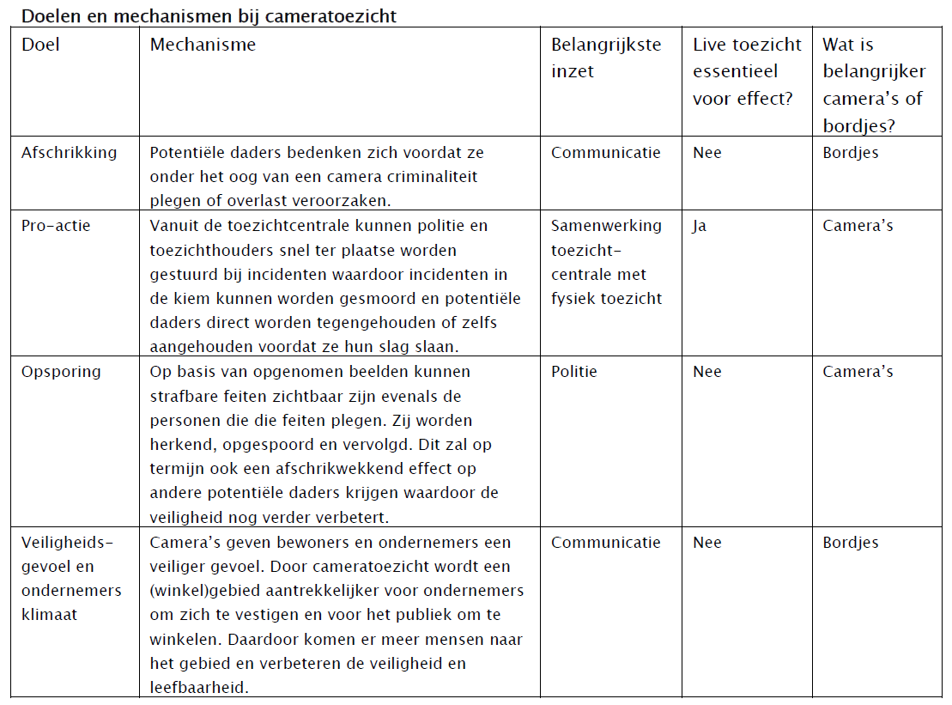
Uitgaansgebied: pro-actie
In en rond het uitgaansgebied is het hoofddoel van de inzet van de camera’s pro-actie. Dat wil zeggen dat aan de hand van het live uitkijken van de beelden direct ingegrepen kan worden en escalatie voorkomen kan worden.

Plekken met structurele, extreme overlast: repressie
Repressie is het hoofddoel van de camera’s op de plekken met structurele, extreme overlast. Dat wil zeggen dat de opgenomen beelden van de camera’s gebruikt worden voor het in kaart brengen van de situatie (hot times, hot places, hot shots, hot crimes) en het verzamelen van informatie voor opsporing en vervolging van de overlastgevers.

- Plaatsingsduur: twee verschillende termijnen
De plaatsingsduur van de camera’s is voor het uitgaansgebied en de overige gebieden verschillend: er gelden twee verschillende termijnen voor de plaatsingsduur.
Uitgaansgebied: vijf jaar
Het uitgaansgebied is een drukbezocht gebied waar alcohol gebruikt wordt; ondanks alle inspanningen van gemeente en partners vindt hier (uitgaans-)geweld plaats. Het is niet waarschijnlijk dat dit op korte termijn verandert. Vandaar dat voor dit gebied een plaatsingsduur gebruikt wordt van vijf jaar. Elk jaar wordt het cameratoezicht geëvalueerd en wordt gekeken welke verbeteringen mogelijk zijn.

Plekken met structurele, extreme overlast: maximaal zes maanden
Bij de plekken waar structurele, extreme overlast plaatsvindt, moet cameratoezicht bijdragen aan een structurele oplossing van de problemen. Cameratoezicht maakt deel uit van een projectmatige aanpak en de plaatsingsduur kan variëren, maar heeft een maximum van zes maanden. Aan het eind van deze periode vindt een evaluatie plaats en wordt de camera in principe weggehaald. Mocht de inzet van de camera’s na zes maanden nog altijd noodzakelijk, subsidiair én proportioneel blijken dan kan de inzet met maximaal zes maanden verlengd worden. Na deze periode vindt weer een evaluatie plaats en wordt de camera weggehaald.

Vanaf de plaatsing van de camera’s wordt aan alle betrokken partijen duidelijk gecommuniceerd dat de plaatsing altijd tijdelijk is en dat deze weggehaald worden als de overlast is teruggedrongen of als blijkt dat de camera’s geen toegevoegde waarde hebben bij de bestrijding van de problemen. Als er camera’s zijn weggehaald wordt de situatie door alle partijen gemonitord (onder andere door surveillances door gemeenten en politie), hierover wordt helder gecommuniceerd. In de communicatie wordt meegenomen dat, als de situatie wederom verslechtert, het mogelijk is opnieuw camera’s te plaatsen.
Daarnaast zal de communicatie zich ook richten op de mogelijkheden die particulieren en ondernemers zelf hebben om een bijdrage te leveren aan het veilig houden van de wijk. bijvoorbeeld door v door zelf een camera te plaatsen.
Moratorium
De gemeente stelt een moratorium in voor het aantal camera’s. Dat houdt in dat in de uitwerking van deze visie een maximum aantal camera’s wordt bepaald. Een deel daarvan hangt in en rond het uitgaansgebied voor een langere periode (plaatsingsduur van 5 jaar). Een ander deel wordt kortdurend, probleemgericht ingezet voor maximaal zes maanden. Deze flexibele camera’s geven de gemeente de kans snel in te grijpen bij problemen die zich voordoen in de stad.

De kosten van cameratoezicht vallen uiteen in kosten en in de inbreuk die het instrument maakt op de privacy van bewoners, bezoekers en ondernemers. Vanwege deze kosten en vanwege de tijdelijkheid van het instrument is het belangrijk zorgvuldig met de inzet van het instrument om te gaan. Door het moratorium in te stellen zorgt de gemeente ervoor dat alle partners scherp letten op het zo effectief mogelijk inzetten van het cameratoezicht en zo blijft de impact op de privacy beperkt.

In de uitwerking van dit beleidskader zal de gemeente meenemen hoeveel camera’s er nodig zijn in het uitgaansgebied en ook hoeveel flexibele camera’s er nodig zijn. Het kan voorkomen dat de flexibele camera’s op de plank liggen omdat er geen aanleiding is voor het inzetten, maar het kan ook voorkomen dat er meer flexibele camera’s gevraagd worden dan er voorhanden zijn. In dat geval vellen de betrokken partners (inclusief bewoners) een oordeel over de plek die de camera’s het hardst nodig hebben.

- Evaluatie

Veel evaluaties van cameratoezicht leiden tot onbevredigende resultaten. Het blijkt onmogelijk een directe causale relatie te leggen tussen de aanwezigheid van camera’s in een bepaald gebied en de ontwikkeling van de criminaliteit. Dat komt niet doordat de evaluaties niet in orde zijn: het komt doordat camera’s altijd als onderdeel van een pakket aan maatregelen worden ingezet.
Daarom ligt de focus niet op de maatschappelijke effecten van camera’s, maar op de input en de output. Simpel gezegd: waar hangen de camera’s precies, wat wordt er mee beoogd, hoeveel uur live toezicht is er, wat gebeurt er tijdens die uren en wat levert het aan concrete resultaten op (waargenomen incidenten, aangehouden daders, opsporing)?
Informatiebronnen die hiervoor geraadpleegd moeten worden zijn documenten, interviews, politiecijfers, enquêtes en incidentenregistratie. Per camera worden gegevens geregistreerd. Hiermee wordt aannemelijk gemaakt of de camera's effect kunnen hebben op de veiligheidsontwikkeling en -gevoelens. Geregistreerd wordt:
- aantal incidenten per camera;
- locatie van de incidenten;
- tijdstip en dag van de week van de incidenten;
- type incident;
- wijze van opvolging (aanhouding, corrigerend, verbaliserend) en door wie (politie, toezichthouder);
- actie ondernomen n.a.v. eigen observatie, op basis van melding of als versterking;
- aantal keer dat beelden gebruikt zijn voor opsporing en vervolging.

Bovengenoemde informatie geeft inzicht in de effectiviteit van cameratoezicht. Hiermee wordt duidelijk wat een specifieke camera registreert en wat het effect is van het geheel aan cameratoezicht in een gebied.
De gemeente is als projecteigenaar verantwoordelijk voor het uitvoeren van de evaluatie, alle betrokken partijen leveren hun input.

- Projectorganisatie

Het cameratoezicht in de stad wordt aangestuurd door de Projectgroep cameratoezicht. Deze groep bestaat uit vertegenwoordigers van de gemeente, politie, de partij die het live toezicht verzorgt) en de Regionale Toezichtsruimte (RTR, deze partij is verantwoordelijk voor de toezichtsruimte en het opslaan van de beelden). Vanuit de projectgroep worden per cameraproject plannen van aanpak opgesteld en worden de cameraprojecten gemonitord en geëvalueerd.
Betrokken partijen en hun rol
- De burgemeester wijst de plaatsen aan waar cameratoezicht wordt uitgeoefend en bepaalt de plaatsingsduur. De burgemeester informeert de gemeenteraad over haar besluiten.

- In artikel 151c lid 2 Gemeentewet is voorgeschreven dat de burgemeester na overleg met
de officier van justitie in het lokale driehoeksoverleg de periode vaststelt waarin de
geplaatste camera’s zullen worden gebruikt en de beelden live worden bekeken. Aan de
hand van de eisen van proportionaliteit en subsidiariteit worden de uitkijktijden voor het
live uitkijken bepaald. Er wordt uitgekeken op kritische momenten, hierdoor kan ieder
cameraproject specifieke uitkijktijden hebben. De uitkijktijden van een cameraproject zijn
opgenomen in het PVA.
- Cameratoezicht wordt ingezet ten behoeve van het handhaven van de openbare orde. Het handhaven van de openbare orde is een politietaak, daarom heeft de politie de operationele regie (ofwel de regie op de uitvoering) van cameratoezicht (zie lid 3 artikel 151c Gemeentewet). Hoe de regie wordt ingevuld verschilt momenteel nog per regio. Het feit dat de politie de operationele regie heeft, betekent niet dat de beelden uitsluitend door politiefunctionarissen mogen worden uitgekeken. Het is toegestaan dat andere cameraobservanten de beelden uitkijken onder regie van de politie. De politie beslist bij een waargenomen incident over de inzet van politiepersoneel. Daarnaast is op grond van de Wet politiegegevens (Wpg) de politie verantwoordelijk voor het verwerken van de beelden.
- De RTR in Eindhoven is verantwoordelijk voor het mogelijk maken van het live uitkijken van de beelden en de opslag.

- Traject na vaststelling
Na bestuurlijke vaststelling van de visie zullen de volgende punten verder uitgewerkt moeten worden:
Opstellen plannen van aanpak
Voor de huidige cameragebieden stelt de projectgroep plannen van aanpak op met daarin de doelen, indicatoren, de interne en de externe communicatie. Aan de hand hiervan maken we een schouwronde en bepalen we of de camera’s juist gepositioneerd zijn, of de pre-sets juist ingesteld zijn en of er camera’s bij of af moeten.
Het aantal camera’s binnen het moratorium
We bepalen in het plan van aanpak voor het horecaconcentratiegebied hoeveel camera’s daar nodig zijn voor het behalen van de doelen. Vervolgens kijken we hoeveel flexibele camera’s er nodig zijn voor de inzet tegen structurele extreme overlast.
Technische afspraken
De flexibele camera’s moeten snel opgehangen kunnen worden: daarvoor moeten werkafspraken gemaakt worden met een leverancier. Met name het maken van een verbinding tussen de camera’s en de RTR vergt hierbij aandacht.

Bijlage 1 – onderdelen plan van aanpak

- Inleiding
- Kaartje cameratoezichtgebied (incl. cameraposities)
- Probleemanalyse
- Doel cameratoezicht
- Indicatoren voor doelbereik (incl. Informatiebronnen)
- Plaatsingsduur
- Omgang met beelden (tijden live toezicht, instructies toezichthouders, opslagtermijn)
- Communicatie
- Kosten
- Evaluatie

Bijlage 2 - facts & figures huidig cameratoezicht

Start
De eerste camera’s zijn in 2004 geplaatst.
Juridisch regime
De gemeenteraad heeft de burgemeester de bevoegdheid gegeven camera’s te plaatsen. Deze doet dat met als doel het handhaven van de openbare orde en veiligheid. Het cameratoezicht valt daarmee onder artikel 151c van de Gemeentewet.
Eigendom
De gemeente is eigenaar van de camera’s en de verbindingen.
Aantal camera’s en locaties
In totaal hangen er 39 camera’s in de volgende gebieden:
- Het horecaconcentratiegebied (34 camera’s, doel: bestrijding horecagerelateerde criminaliteit en overlast)
- Het To Hölscherplein en het Zonnehof (2 camera’s, doel: bestrijding jongerenoverlast)
- De Heistraat (4 camera’s, doel: bestrijding ernstige jeugdproblematiek)
- De Molenstraat (1 camera’s, doel: bestrijding ernstige jeugdproblematiek

Kosten
Incidenteel t/m 2014: 664.000 euro.
Structureel: 78.500 euro per jaar.
Live toezicht
Het live toezicht vindt plaats in de Regionale Toezicht Ruimte (RTR) in Eindhoven. Daar kijkt een medewerker van de Stichting Stadstoezicht Helmond (SSH) op de twee uitgaansavonden naar de beelden: de vrijdag- en de zaterdagnacht tussen 22 uur en 06.00 uur. Ook bij bepaalde evenementen wordt er live uitgekeken. Een uitzondering geldt voor de beelden op het To Hölscherplein en het Zonnehof; deze kunnen niet live uitgekeken worden.
Opslag beelden
De beelden van alle camera’s worden 7 x 24 uur bewaard.

Bijlage 3 – Cameratoezicht in Nederland

Aantal Nederlandse gemeenten met cameratoezicht
Er is geen landelijke registratie van gemeenten met cameratoezicht. In totaal schatten wij in dat er eind 2014 in totaal 163 Nederlandse gemeenten waren met cameratoezicht. Dat is 41 procent van alle gemeenten. Omdat het vooral grotere gemeenten zijn, komen wij ook tot de schatting dat bijna 11 miljoen Nederlanders, dus 65,8%, inmiddels in een gemeente met cameratoezicht wonen.
Overigens hebben we het hier alleen over gemeentelijke camera’s die zijn opgehangen in het kader van de handhaving van de openbare orde en veiligheid. Het ministerie van Veiligheid en Justitie bracht vorig jaar een rapport uit waarin stond dat er in Nederland ongeveer 500 politiecamera's zijn, 3.300 gemeentelijke toezichtcamera's, 25.000 camera's voor verkeerstoezicht en nog eens 25.000 in het openbaar vervoer. Daarnaast zouden er zo'n 1,5 miljoen particuliere bewakingscamera’s zijn. In totaal komt dit grofweg neer op een camera per elf inwoners.
Beknopte benchmark
Aan de hand van onze eigen gegevens uit de verschillende onderzoeken die we de afgelopen paar jaar uitvoerden hebben we een beknopte benchmark opgesteld. De voornaamste conclusie is dat er sterke verschillen zijn tussen het aantal camera’s per 1.000 inwoners. Dat is ook logisch omdat de problematiek in de verschillende steden uiteraard sterk verschilt, de cameragebieden verschillen (voor het in beeld brengen van een wirwar aan kleine straatjes zijn meer camera’s nodig) en ook de strategie verschilt (bv. alleen het uitgaansgebied in beeld brengen of ook alle aanlooproutes). Camera’s worden hoofdzakelijk ingezet tegen uitgaansgeweld.
Gemeente | Aantal inwoners | Aantal camera’s (peiljaar) | Camera’s/ 1.000 inwoners | Bijzonderheid
Amsterdam | 810.000 | 210 (2011) | 0,26 | Uitgaanscentra en woonwijken
Utrecht | 330.000 | 84 (2014) | 0,25 | Uitgaanscentrum en woonwijken, moratorium
Zwolle | 123.000 | 20 (2015) | 0,16 | Uitgaanscentrum en woonwijk
Helmond | 89.000 | 39 (2015) | 0,43 | Uitgaanscentrum en woonwijken
Veenendaal | 63.000 | 10 (2011) | 0,16 | Uitgaanscentrum en verkeerstunnel
Nijkerk | 41.000 | 5 (2012) | 0,12 | Uitgaanscentrum
Goes | 37.000 | 19 (2014) | 0,51 | Uitgaanscentrum
Zaltbommel | 27.000 | 9 (2013) | 0,33 | Uitgaanscentrum en woonwijken

Kosten
Vanwege de grote verschillen in de organisatie van de cameraprojecten (veel of weinig live toezicht, politie die wel of niet bijdraagt aan de structurele kosten, verschillende wijzen van live uitkijken) is het niet zinvol de jaarlijkse kosten voor cameratoezicht (live toezicht, onderhoud, huur verbindingen, projectleiding, updaten techniek) in deze beperkte benchmark op te nemen. Grofweg kan wel gesteld worden dat de aanschaf van een camera tussen de 5.000 en 20.000 euro ligt en dat de jaarlijkse kosten per camera tussen 1.000 en 5.000 euro liggen. Hieronder hebben we een grafiek op genomen van de totale aanschafkosten van camerasystemen in een aantal Nederlandse gemeenten. Deze grafiek is indicatief: wat we hieruit kunnen lezen is dat de kosten van cameratoezicht op kunnen lopen. NB in de grafiek staan totale kosten en gaat dus over wat de aanschaf van de camera’s (inclusief verbindingen en hard- en software) door de jaren heen gekost heeft. De kosten per gemeente zijn nauwelijks vergelijkbaar. Amsterdam heeft bijvoorbeeld achttien cameraprojecten waarvan de eerste al in 1999 startte en daarom zijn de kosten in de hoofdstad opgelopen tot 4 miljoen euro.

Noot Aan het eind van dit stuk zullen we wel kort de uitgangspunten noemen die de gemeente hanteert op het gebied van cameratoezicht in het kader van bewaken en beveiligen van personen en goederen.
Noot Een aantal jaren terug bepaalde de minister dat het aanpakken van leefbaarheidsproblemen, zoals verkeerd aangeboden vuilnis, ook onder de noemer handhaving openbare orde valt en dat camera’s hier ook voor ingezet mogen worden.
Noot Dit wordt bepaald aan de hand van signalen die bij alle betrokken partners binnen komen en aan de hand van cijfers uit bestaande registraties (politiecijfers, overlastmeldingen).
Noot Vast partners zijn de gemeente en de politie. Afhankelijk van de situatie worden andere partners betrokken. Denk hierbij aan ondernemers, woningbouwcorporaties, vervoerders en bewoners.
Noot Dit wordt gedaan aan de hand van de beoordeling van de plannen van aanpak die aan de inzet ten grondslag liggen (zie paragraaf 4).
Noot Ten tijde van het opstellen van dit beleidskader moet deze Projectgroep nog geformeerd worden.
Noot De output van het project staat hierbij centraal: wat leveren de camera’s op? Denk hierbij aan aantal overlastmeldingen, aantal constateringen van professionals op straat, constateringen van bewoners in de wijk.
Noot Zoals eerder aangegeven staat het doelbereik centraal in de evaluatie. Deze doelen (inclusief indicatoren en informatiebronnen) zijn beschreven in het plan van aanpak. De te evalueren punten volgen dan ook direct uit het plan van aanpak. Uit de evaluatie komt het advies de camera’s weg te halen of het project te verlengen.
Noot Het laatste landelijke onderzoek onder alle gemeenten werd uitgevoerd in 2009 en een jaar later gepubliceerd. Volgens dat onderzoek waren er in 2009 120 gemeenten met camera's. Dat was 28 procent van alle gemeenten. Sindsdien is er helaas geen onderzoek onder gemeenten meer gedaan. In 2013 kwam Sargasso met een goed onderbouwde schatting op basis van informatie die was vergaard met WOB-verzoeken. Zij kregen informatie uit 104 gemeenten met cameratoezicht (september 2013). Die lijst was echter niet compleet omdat niet elke gemeente informatie had aangeleverd. DSP-groep heeft eind 2013 de 'WOB-lijst' van Sargasso aangevuld met alle gemeenten die volgens nieuwsberichten een cameraproject hadden. Wij vonden 46 extra gemeenten die niet op de lijst van Sargasso stonden. Eind 2013 schreven wij in een rapport voor het Ministerie van Veiligheid en Justitie dat er naar alle waarschijnlijkheid 150 gemeenten met camera's waren (37% van alle gemeenten). Die lijst van eind 2013 hebben we dit jaar nog een keer aangevuld. Er zijn 13 gemeenten die in 2014 voor het eerst aan cameratoezicht zijn begonnen. De overige 25 gemeenten die in 2014 nieuwe cameraprojecten startten, hadden al camera's.
Noot Deze grafiek is opgesteld in 2010. De aanschafkosten lopen nogal uiteen. Dat ligt over het algemeen aan de uiteenlopende kosten voor de verbindingen: als er gebruik gemaakt kan worden van een bestaand glasvezelnetwerk dan kan dat veel kosten besparen.

